基隆市政府105年度性別主流化基礎課程
成果報告書

- 前言：
近年來聯合國女性權益的漸進推進，讓我們意識到性別權益所包括的不僅僅只有婦女保障，政府單位於推行相關施政措施時應具性別意識並善用性別工具，規劃具性別敏感度的政策和方案，讓本市落實性別主流化之意涵，共同推動本市成為性別平等城市。
- 活動時間：105年4月26日(星期二)
- 活動地點：基隆市文化局第二會議室
- 參加人員：性別議題聯絡人、代理聯絡人及業務承辦人共16人。
- 活動概況：
課程上午場由何碧珍老師講授cedaw及性別主流化基礎概念和架構，讓網絡單位有初步的認識和理解，並經由講師循序漸進的分析，讓與會者認知到性別議題並非僅是個人問題，其會影響人口結構、勞動人口，甚至國家競爭力，因此各局處都應正視，並規劃研擬出具性別意識和性別敏感度的施政計畫和方案。
下午場則邀請到黃瑞汝老師，其透過有趣的實例分享，讓原本生硬抽象的性別議題變得生活化且富饒趣味，此外考量本府分工小組尚未成熟，講師邀請與會同仁提出心中疑惑，對症下藥回答問題，讓網絡單位釐清問題和權責，並思考未來可推動之方向。
- 課程照片
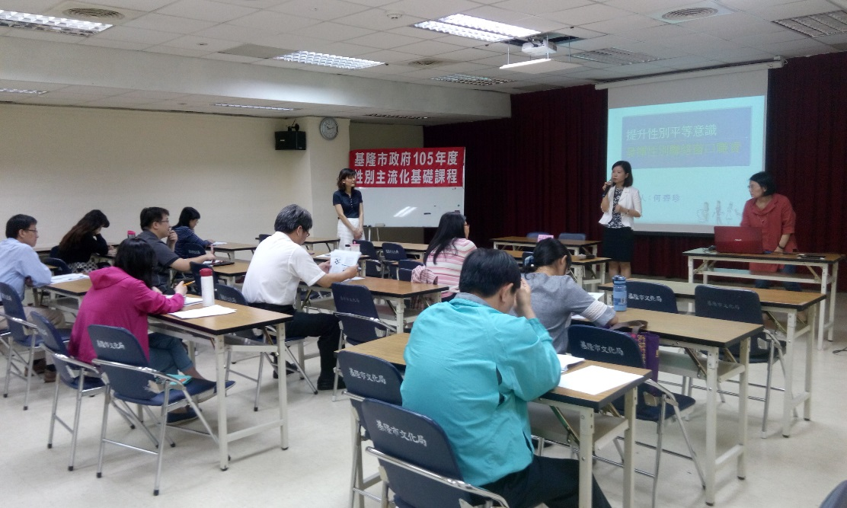

社會處洪副處長淑珍開場致詞
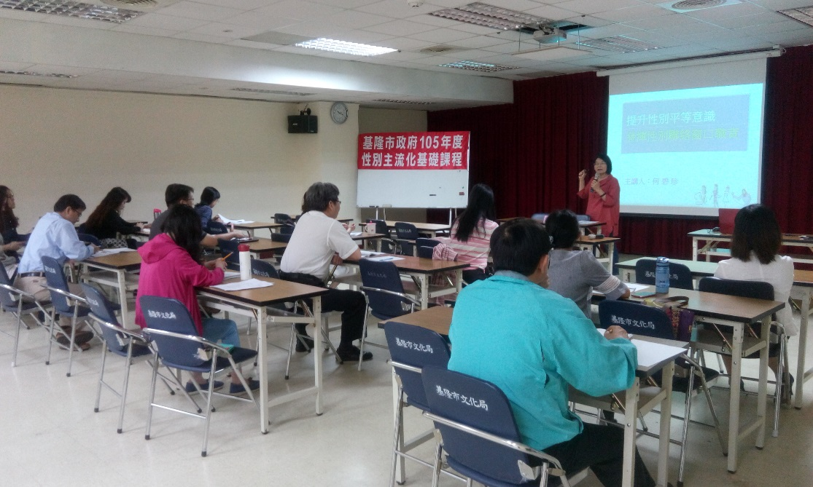

何碧珍老師課程講授實況

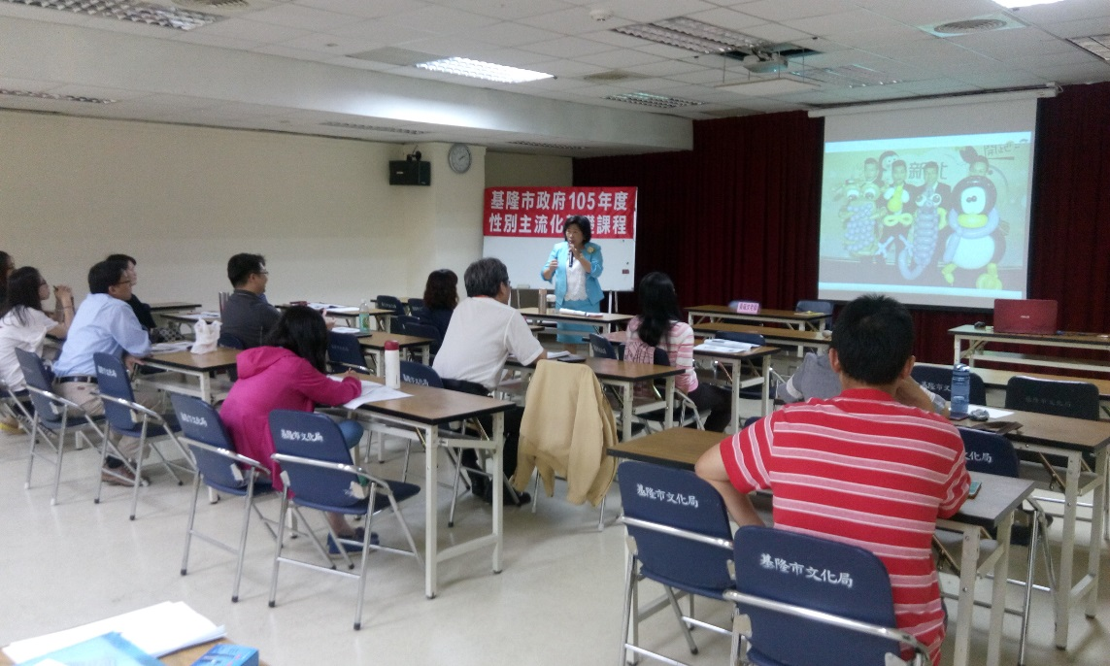

黃瑞汝老師課程講授實況

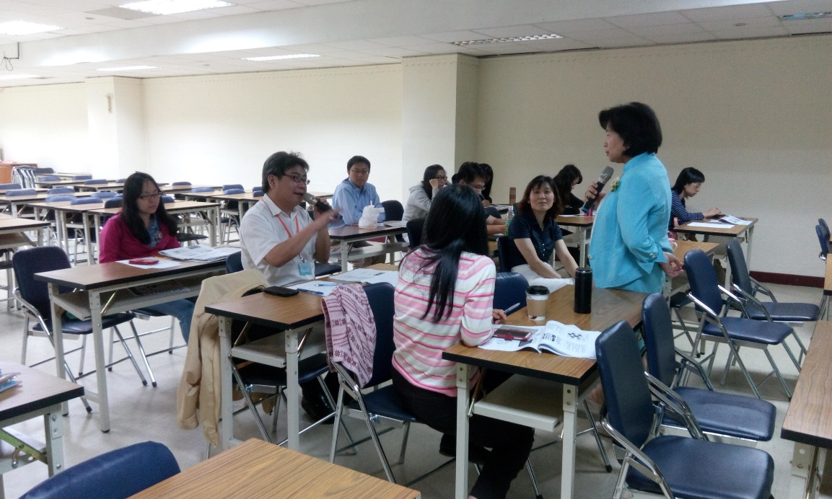

網絡單位提出問題並與講師互動

- 滿意度調查分析
參與者反映評估：本講座共計16人報名，男性5人，女性11人，回收有效問卷(回饋單)共11份。
項 目 | 滿意程度 | 人數 | 百分比
1.課程的場地安排 | 非常滿意  滿意  普通  不滿意  非常不滿意 | 4  7  0  0  0 | 36%  64%  0%  0%  0%
2.課程的時間安排 | 非常滿意  滿意  普通  不滿意  非常不滿意 | 4  7  0  0  0 | 36%  64%  0%  0%  0%
3.課程內容有助認識性別主流化概念 | 非常滿意  滿意  普通  不滿意  非常不滿意 | 5  6  0  0  0 | 45%  55%  0%  0%  0%
4.課程內容有助了解性別工具 | 非常滿意  滿意  普通  不滿意  非常不滿意 | 4  6  1  0  0 | 36%  55%  9%  0%  0%
5.課程教材有助理解性別主流化及性別工具概念 | 非常滿意  滿意  普通  不滿意  非常不滿意 | 5  6  0  0  0 | 45%  55%  0%  0%  0%
6.講師講解有助理解性別主流化及性別工具概念 | 非常滿意  滿意  普通  不滿意  非常不滿意 | 7  4  0  0  0 | 64%  36%  0%  0%  0%

- 成員心得及建議事項
- 今日課程帶給您最大的收穫？
- 將理論結合業務的建議，符合上課需求
- 對性別平等、性別主流化有所認識
- 對於講師或主辦單位之意見與建議
- 上課時間建議有休息10分鐘，可以加強注意力
- 活動檢討及改善建議
(一)針對課程內容回饋：
本課程為提升性別主流化基礎概念，針對課程內容參與者普遍反映有助提升性別主流化及性別工具，非常滿意及滿意者比例高達95%；針對講師講解及課程內容是否有助理解性別主流化及性別工具，參與者滿意度皆達100%，顯示本活動確有提升參與者之性別敏感度。
(二)針對課程建議：
1.本活動為性別主流化基礎課程，課程對象為本府性別議題聯絡人、
代理聯絡人及業務承辦人等，主要為提升各聯絡窗口具性別意識，
並將性別概念及意識融入政策和施政方針。
2.針對參與者建議應安排休息時間，未來規劃課程時將多加留意。

